Faculdade de Informática e Administração Paulista (FIAP)

Data Science

Gabriel Franco J Silva RM: 97574

Giuliano Sambianchi da Silva RM: 97676

Kelvin Mathias da Silva RM: 98137

Gabriel Barros Soares RM: 551232

Carlos Augusto Neto RM: 95856

ARCHITECTURE ANALYTICS & NOSQL

Checkpoint 5 - “Big Data Architecture & Data Integration” e “Data Governance & Data Security”

São Paulo – SP

2023

Gabriel Franco J Silva RM: 97574

Giuliano Sambianchi da Silva RM: 97676

Kelvin Mathias da Silva RM: 98137

Gabriel Barros Soares RM: 551232

Carlos Augusto Neto RM: 95856

ARCHITECTURE ANALYTICS & NOSQL

Checkpoint 5 - “Big Data Architecture & Data Integration” e “Data Governance & Data Security”

Checkpoint 5 - “Big Data Architecture & Data Integration” e “Data Governance & Data Security”, apresentada a Faculdade de Informática e Administração Paulista (FIAP) como requisito para recebimento de nota das disciplinas de Big Data Architecture & Data Integration” e “Data Governance & Data Security”.

Orientador: Prof.º Renê de Ávila

São Paulo – SP

2023

Bases de dados baixadas

**Íris**

Número de Instâncias: 150  
Quantidade m de atributos: 4  
Características dos atributos (real, inteiro, nominal etc.):

Sepal lenght: real  
Sepal width: real  
Petal length: real  
Petal width: real

Há atributos com valores ausentes? não há.

**Adult**

Número de Instâncias: 48.842  
Quantidade m de atributos: 14  
Características dos atributos (real, inteiro, nominal etc.):

Age: inteiro  
Workclass: nominal  
Final weight: inteiro  
Education: nominal  
Education num: inteiro  
Marital status: nominal  
Occupation: nominal  
Relationship: nominal  
Race: nominal  
Sex: nominal  
Capital gain: inteiro  
Capital loss: inteiro  
Hours per week: inteiro  
Native country: nominal

Há atributos com valores ausentes? Sim.

**Breast Cancer Wisconsin (Original)**

Número de Instâncias: 699

Quantidade m de atributos: 11

Características dos atributos (real, inteiro, nominal etc.):

Clump Thickness: inteiro

Uniformity of Cell Size: inteiro

Uniformity of Cell Shape: inteiro

Marginal Adhesion: inteiro

Single Epithelial Cell Size: inteiro

Bare Nuclei: inteiro

Bland Chromatin: inteiro

Normal Nucleoli: inteiro

Mitoses: inteiro

Class: nominal

Há atributos com valores ausentes? sim

**Wine**

Número de Instâncias: 178  
Quantidade m de atributos: 13  
Características dos atributos (real, inteiro, nominal etc.):

Alcohol: real  
Malic acid: real  
Ash: real  
Alcalinity of ash: real  
Magnesium: inteiro  
Total phenols: real  
Flavanoids: real  
Nonflavanoid phenols: real  
Proanthocyanins: real  
Color intensity: real  
Hue: real  
OD280/OD315 of diluted wines: real  
Proline: inteiro

Há atributos com valores ausentes? não há.

**Poker Hand**

Número de Instâncias: 1.025.010  
Quantidade m de atributos: 10  
Características dos atributos (real, inteiro, nominal etc.):

S1: inteiro  
C1: inteiro  
S2: inteiro  
C2: inteiro  
S3: inteiro  
C3: inteiro  
S4: inteiro  
C4: inteiro  
S5: inteiro  
C5: inteiro

Há atributos com valores ausentes? não há.

**Abalone**

Número de Instâncias: 4.177  
Quantidade m de atributos: 8  
Características dos atributos (real, inteiro, nominal etc.):

Sex: nominal  
Length: real  
Diameter: real  
Height: real  
Whole weight: real  
Shucked weight: real  
Viscera weight: real  
Shell weight: real  
Rings: inteiro

Há atributos com valores ausentes? não há.

**Internet Advertisements**

Número de Instâncias: 3.279  
Quantidade m de atributos: 1.558  
Características dos atributos (real, inteiro, nominal etc.):

Por serem 1558 atributos segue o resumo:

Os atributos são majoritariamente categóricos nominais. Por se tratar de anúncios de internet, URL’s, palavras-chave e informações sobre páginas, as características variam também para valores contínuos ou categóricos codificados numericamente.

Há atributos com valores ausentes? Sim.

**Yeast**

Número de Instâncias: 1.484  
Quantidade m de atributos: 9  
Características dos atributos (real, inteiro, nominal etc.):

Sequence Name: nominal  
mcg: real  
gvh: real  
alm: real  
mit: real  
erl: real  
pox: real  
vac: real  
nuc: real

Há atributos com valores ausentes? não há.

Tratando a Base de dados Breast Cancer Wisconsin (Original), removendo os Missings Values.

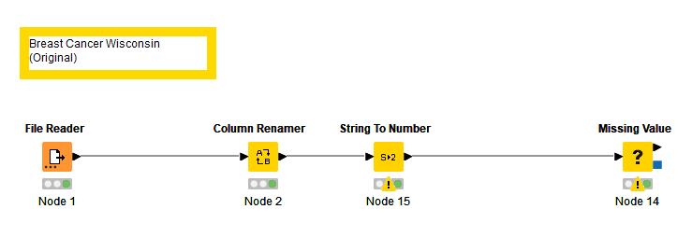

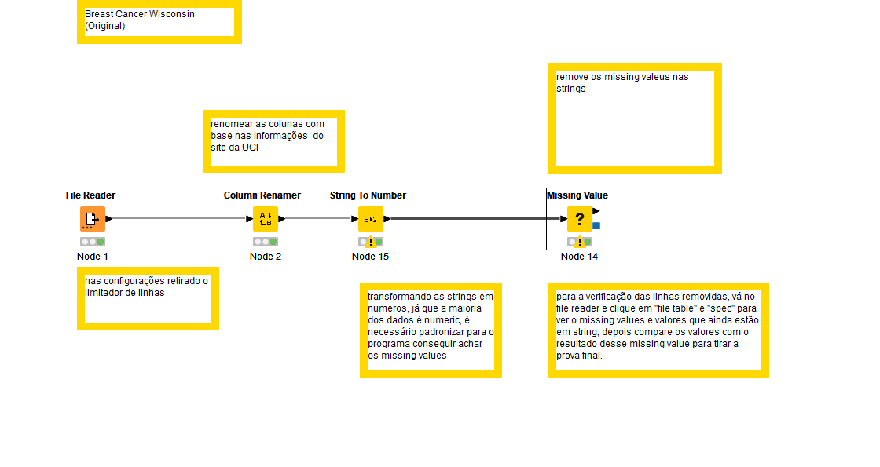

Tratando a Base de dados Internet Advertisements, removendo os Missings Values.

